大连理工大学

本科实验报告

课程名称： 通信电子线路实验
学院（系）：电子信息与电气工程学部
专 业： 电子信息工程
班 级： 电信1806
学 号： 201871080
学生姓名： 刘祎铭

2020年 10 月 18日
大连理工大学预习报告
学院（系）：电子信息与电气工程学部专业：电子信息工程班级： 电信1806
姓 名： 刘祎铭 学号： 201871080 组： 15 ___
实验时间： 2020.10.18 实验室： 创新园C224 实验台： 15
指导教师签字： 成绩：

本地振荡器
一、实验目的和要求
1.1实验目的
(1) 掌握晶体振荡器的设计方法。
(2) 培养设计、制作、调测振荡器的能力。
(3) 掌握准确测量振荡频率的方法。
(4) 学会通过实验对电路性能进行研究。
1.2 实验要求
(1) 复习 LC 振荡器及晶体振荡器的有关课程内容
(2) 设计电路图，并写明参数的设计过程。
(3) 了解晶体振荡器的调试方法及步骤。
1.3设计要求
利用实验室提供的元器件设计一个串联型晶体振荡器，设计要求如下：
（1）振荡频率为14MHz左右。
（2）振荡器工作点连续可调，调节范围满足0.5mA<I_{e}<8mA。
（3）反馈原件可更换。
（4）1kΩ负载时，输出电压波形目测不失真，V_{Lcpp}>800mV。

二、实验原理和内容
2.1实验原理
（1）电路参数选择：
克拉泼电路中，R_{b1}、R_{b2}、R_{e}构成偏置电路，与R_{c}一起为晶体管提供静态工作点，R_{w}可调使放大器工作点连续可调。C_{b}为高频旁路电容，并于R_{b2}一起构成自给偏置。C₁、C₂和可变电容C₃、L组成振荡回路。当C₃<<C₁+C_{o}，C₃<<C₂+C_{i}，且C₁、C₂比较大时，振荡频率主要由C₃、L决定，调节C₃可改变频率。此时，晶体管的输出电容C_{o}及输入电容C_{i}对振荡频率的影响已经不明显。因此小电容C₃的加入使晶体管与谐振回路实现了耦合，提高了频率稳定性。改变C₃克拉泼电路的输出幅度也会变化。
（2）晶体管选择
在小功率振荡器设计中，由于输出功率不大，一般对功率问题不作重点考虑，主要考虑电路在所要求的频率范围内能稳定可靠地振荡以及振荡频率的稳定度和准确度.因此，在选管子时，要使它在所需振荡频率下具有足够的功率增益，β 值不能太小，以满足起振条件，通常选 f_{T}>(5~10)f_{LO}。
（3）偏置电路与工作点
振荡器由起振到平衡过程中振荡管的工作状态是变化的，起振过程中放大器应工作于A 类，有足够大的增益确保 AF>1，使振荡幅度由小到大增长；平衡状态时 AF=1，晶体管工作在非线性状态。由于晶体管饱和时的输出阻抗小，它会使振荡回路的值大大降低，导致频率稳定度和输出幅度下降，波形失真加剧，故平衡时应避免进入饱和状态。兼顾起振过程和平衡状态的技术要求，晶体管振荡器通常采用固定偏置与自给偏置相结合的混合偏置电路形式，而且工作点要选得比较低，远离饱和区。当然也不能太低，否则，输出幅度小，通常取射极电流在 2~4mA 左右。
（4）反馈系数
实际电路中C₁、C₂ 值不仅决定反馈系数，对振荡频率也有贡献，计算频率时必须将其考虑在内。由于振荡器是一个闭合环路，当晶体管参数与负载确定后，反馈系数 F 应选一个适当的值，F 太小、太大都不易起振，而且 F 过大会使输入阻抗对回路的接入系数变大，降低回路的有载 Q 值，导致振荡幅度过小，选频性能变差，频率稳定度下降
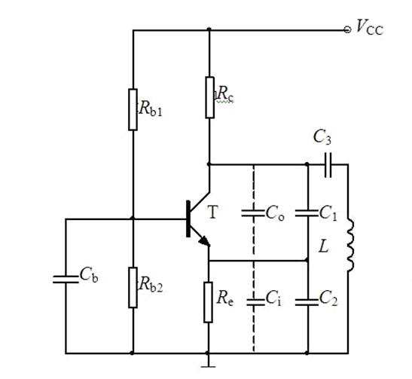
图2.1 本地振荡器原理图-克拉泼电路

三、设计的图纸及对图纸的分析

四、拟采取的实验步骤

一、实验目的和要求
1、理解三点式振荡电路的基本原理，掌握克拉泼振荡电路的构成及电路中各元件的作用。
2、观察克拉泼振荡器在波段内振荡频率与振荡幅度的关系，理解克拉泼振荡器不宜作波段振荡器的原因。
3、研究振荡器反馈系数、静态工作点电流对振荡器起振、振幅和振荡波形的影响。
4、研究振荡回路值变化和电源电压变化对振荡频率、振荡幅值及频率稳定性的影响。
5、掌握使用数字式频率计及示波器测量高频振荡器振荡频率和幅度的方法。
二、实验原理和内容
对于反馈型振荡器来说，振荡器要正常工作必须满足三大条件：平衡条件、起振条件和稳定条件。
① 平衡条件：。这是保证振荡进入平衡状态并输出等幅持续振荡的条件。振幅平衡条件要求在振荡频率上环路增益的模为1，可用来估算反馈振荡器的输出幅度。相位平衡条件要求在振荡频率上环路增益的相移为0，即满足正反馈，相位平衡条件可用来求出振荡器的振荡频率。
② 起振条件：，这说明在振荡起振过程中不仅要满足正反馈，而且要求环路增益恒大于 1，这样经放大和反馈的反复循环，放大器的输入就会不断增大，振荡幅度不断增长，使放大器从线性放大过渡到非线性工作状态，导致振荡达到平衡。因而起振条件是保证接通电源后振荡从无到有建立起振荡的条件。
③ 稳定条件：指保证平衡状态不因外界不稳定因素而受到破坏的条件。其中为振
幅稳定条件，它表明只要在平衡点附近了，曲线的斜率是负的，无论外界扰动使
如何变化(增大或减小)，经过几个循环后，就会靠近原来的幅度值，回到平衡状态，故振幅是稳定的。由此可知，反馈型正弦波振荡电路必须包含有以下两部分：
① 一个含有合适偏置的正反馈放大器。它具有放大作用和能量变换作用，可将直流能量转换为交变能量，并适时补充振荡环路中的能量损耗，还可利用器件的非线性特性自动调整和控制振荡强度，从而实现稳幅的交变信号输出。
② 一个决定振荡频率的选頻网络或移相网络。它不仅具有选频功能，保证振荡器
输出的交变信号有特定的頻率，而且在平衡点附近，应具有负斜率的相频特性，以保证振荡器输出信号的频率稳定。该网络可以是并联谐振回路、石英谐振器、声表面波谐振器或由电阻，电容构成的移相网络或延时网络。振荡器的振荡频率近似等于选频回路的中心频率。
在反馈型正弦波振荡电路中，电容反馈三点式振荡器具有以下特点：
① 电路简单
② 反馈取自电容两端，对高次谐波的滤波能力强，振荡波形更接近于正弦波
③ 可以直接利用晶体管的极间电容作为振荡回路电容，工作频率可以很高
正是由于以上特点，这种振荡器在无线电设备中得到了广泛应用。
三、设计的图纸及对图纸的分析
电路图如图：
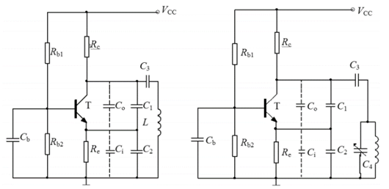
图2.1 正弦波振荡电路（左边为克拉泼型，右边为西勒型）
电路图分析
① 偏置电路：为了兼顾起振过程和平衡状态的技术要求，晶体管振荡器通常采用固定偏置与自给偏置相结合的混合偏置电路形式，场效应管振荡电路一般采用栅源自偏置电路，而且合理选择偏置电阻。这是因为振荡器由起振到平衡过程中振荡管的工作状态是变化的，在刚起振时振荡幅度很小，自给偏置几乎不起作用，固定偏置电压确保放大器工作于A类，有足够的环路增益使振荡幅度由小到大增长，随着振荡幅度的增加，三极管将工作于非线性区，导致基极电流和集电极电流畸变，此时一方面使环路增益减小，另一方面形成直流增量、，使自给偏置效应增强，导致工作点向负偏压方向移动，这样可防止振荡器进入平衡状态时振荡管处于饱和而造成振荡回路 值的降低，同时自给偏置的设置还加速了振荡进入平衡状态的过程。不过自给偏置电路的时间常数选择不能太大，必须使负偏压的变化跟得上振荡电压幅度的变化，否则，可能会出现间歇振荡现象。
② 反馈电压的极性：为满足相位平衡条件，要求反馈网络实现正反馈。反馈振荡器按放大器交流电路中晶体管接地的不同，可分为共基，共射等组态。振荡平衡时，由于振荡频率近似等于回路谐振频率，谐振阻抗为纯阻，回路两端的电压与晶体管等效电流源g _{m}v_{i} 同相。因而对于共基组态的互感耦合振荡器来说，由于放大器为同相放大器，其输入、输出电压同相，故互感耦合变压器的初、次级绕组必须对地具有相同的同名端。对于共射接法振荡器，由于放大器的输入、输出电压反相，故耦合变压器初、次级绕组必须对地具有相反的同名端。对于三点式振荡器来说，无论是共基还是共射组态，都必须满足三点式振荡电路构成的基本法则，即与发射极相接的两个电抗元件性质相同。而第三个（即接在间的）电抗元件性质与之相反。只有这样才能保证正反馈。
③ 对振荡回路Q值的影响：反馈型振荡器是一个非线性正反馈闭环系统，其输入端通过反馈支路和输出端连在一起。晶体管的输入阻抗较小，如果直接从集电极输出端，也即从回路两端取电压反馈回输入端，则小的晶体管输入电阻直接并联在回路两端 (即输入电阻对回路的接入系数p=1)，会大大降低回路的谐振阻抗和Q值。降低谐振阻抗导致放大器增益降低，甚至可能使环路增益不大于1而无法起振。Q降低，还会使振荡器的频率稳定度下降。为此必须提高放大器输入端对回路的接入阻抗，即减小输入阻抗对回路的接入系数。解决的办法是在反馈支路上进行阻抗变换。阻抗变换方法一般有两种，一是采用变压器耦合(如互感耦合振荡器)；二是采用部分接入（如三点式振荡器）。从减小对振荡回路 Q值影响的角度看，接入系数p越小越好，换句话说反馈系数F越小越好，因为p小，F也小（在共基组态的振荡器中接入系数就等于反馈系数F），但F太小，反馈到输入端的能量少，也有可能因补充的能量不足以弥补回路的损耗而不能起振。因此反馈系数的选择有个最佳值，F太大、太小都对起振不利，对输出幅度也不利。通常，对于共基组态，F取 0.2~0.5。
综上所述，设计反馈型正弦波振荡器时首先要确保正反馈，确保振荡回路有高的 Q值，注意工作点的设置，反馈系数F的选择及稳频、稳幅措施的采用
四、拟采取的实验步骤
① 静态工作点检查：将实验板接+12V直流电压，注意电源极性不要接反。调节 ，测出的范围（注意在振荡器停振时测）。
② 振荡频率与振荡幅度的测试：测试振荡频率范围：改变可变电容器测出和 。测试振荡频率与幅度的关系。

